Tsoha, Drinkkiarkisto

Johdanto
Työn tarkoituksena on tehdä internetsivu, jonka kautta käyttäjä pystyy tarkastelemaan ja muokkaamaan drinkkitietokantaa. Tietokannassa on erilaisia drinkkejä sekä tieto siitä mitä ainesosia drinkkien valmistukseen tarvitaan.
Moni ei tunne drinkkejä hyvin eikä tiedä mitä ainesosia niihin kuuluu. Tämän järjestelmän on tarkoitus poistaa tämä epäkohta maailmasta. Järjestelmän avulla käyttäjät pystyvät hakemaan drinkkireseptejä niihin liittyvän hakusanan perusteella tai jonkin ainesosan mukaan.
Järjestelmä antaa käyttäjän myös listata drinkit aakkosjärjestyksessä. Järjestelmä vaatii käyttäjän (ainakin ylläpitäjän) sisäänkirjautumisen. Käyttäjiä on kahdentasoisia, ylläpitäjiä ja tavallisia käyttäjiä. Tavallisen käyttäjän oikeuksiin kuuluu drinkkireseptien listaaminen sekä uusien reseptien ehdottaminen järjestelmään. Ylläpitäjä puolestaan voi lisätä järjestelmään reseptejä itse tai hyväksymällä tavallisten käyttäjien ehdotuksia sekä muokata tavallisten käyttäjien oikeuksia. Ylläpitäjä voi myös muokata jo olemassa olevia reseptejä, ja tavallinen käyttäjä voi mahdollisesti ehdottaa tätä. Drinkkien lisääminen toteutetaan todennäköisesti jonkinlaisella lomakkeella.
Työ toteutetaan laitoksen users palvelimella. Tietokannaksi työhön on valittu PostgreSQL koska sitä tuetaan laitoksella parhaiten. Web sovellus toteutetaan PHP:llä, joten alustajärjestelmästä tulee löytyä PHP tuki.
Työn pohjana oleva valmis aihe: http://advancedkittenry.github.io/suunnittelu/aiheet/Drinkkiarkisto.html

Käyttötapauskaavio

Käyttäjäryhmät:
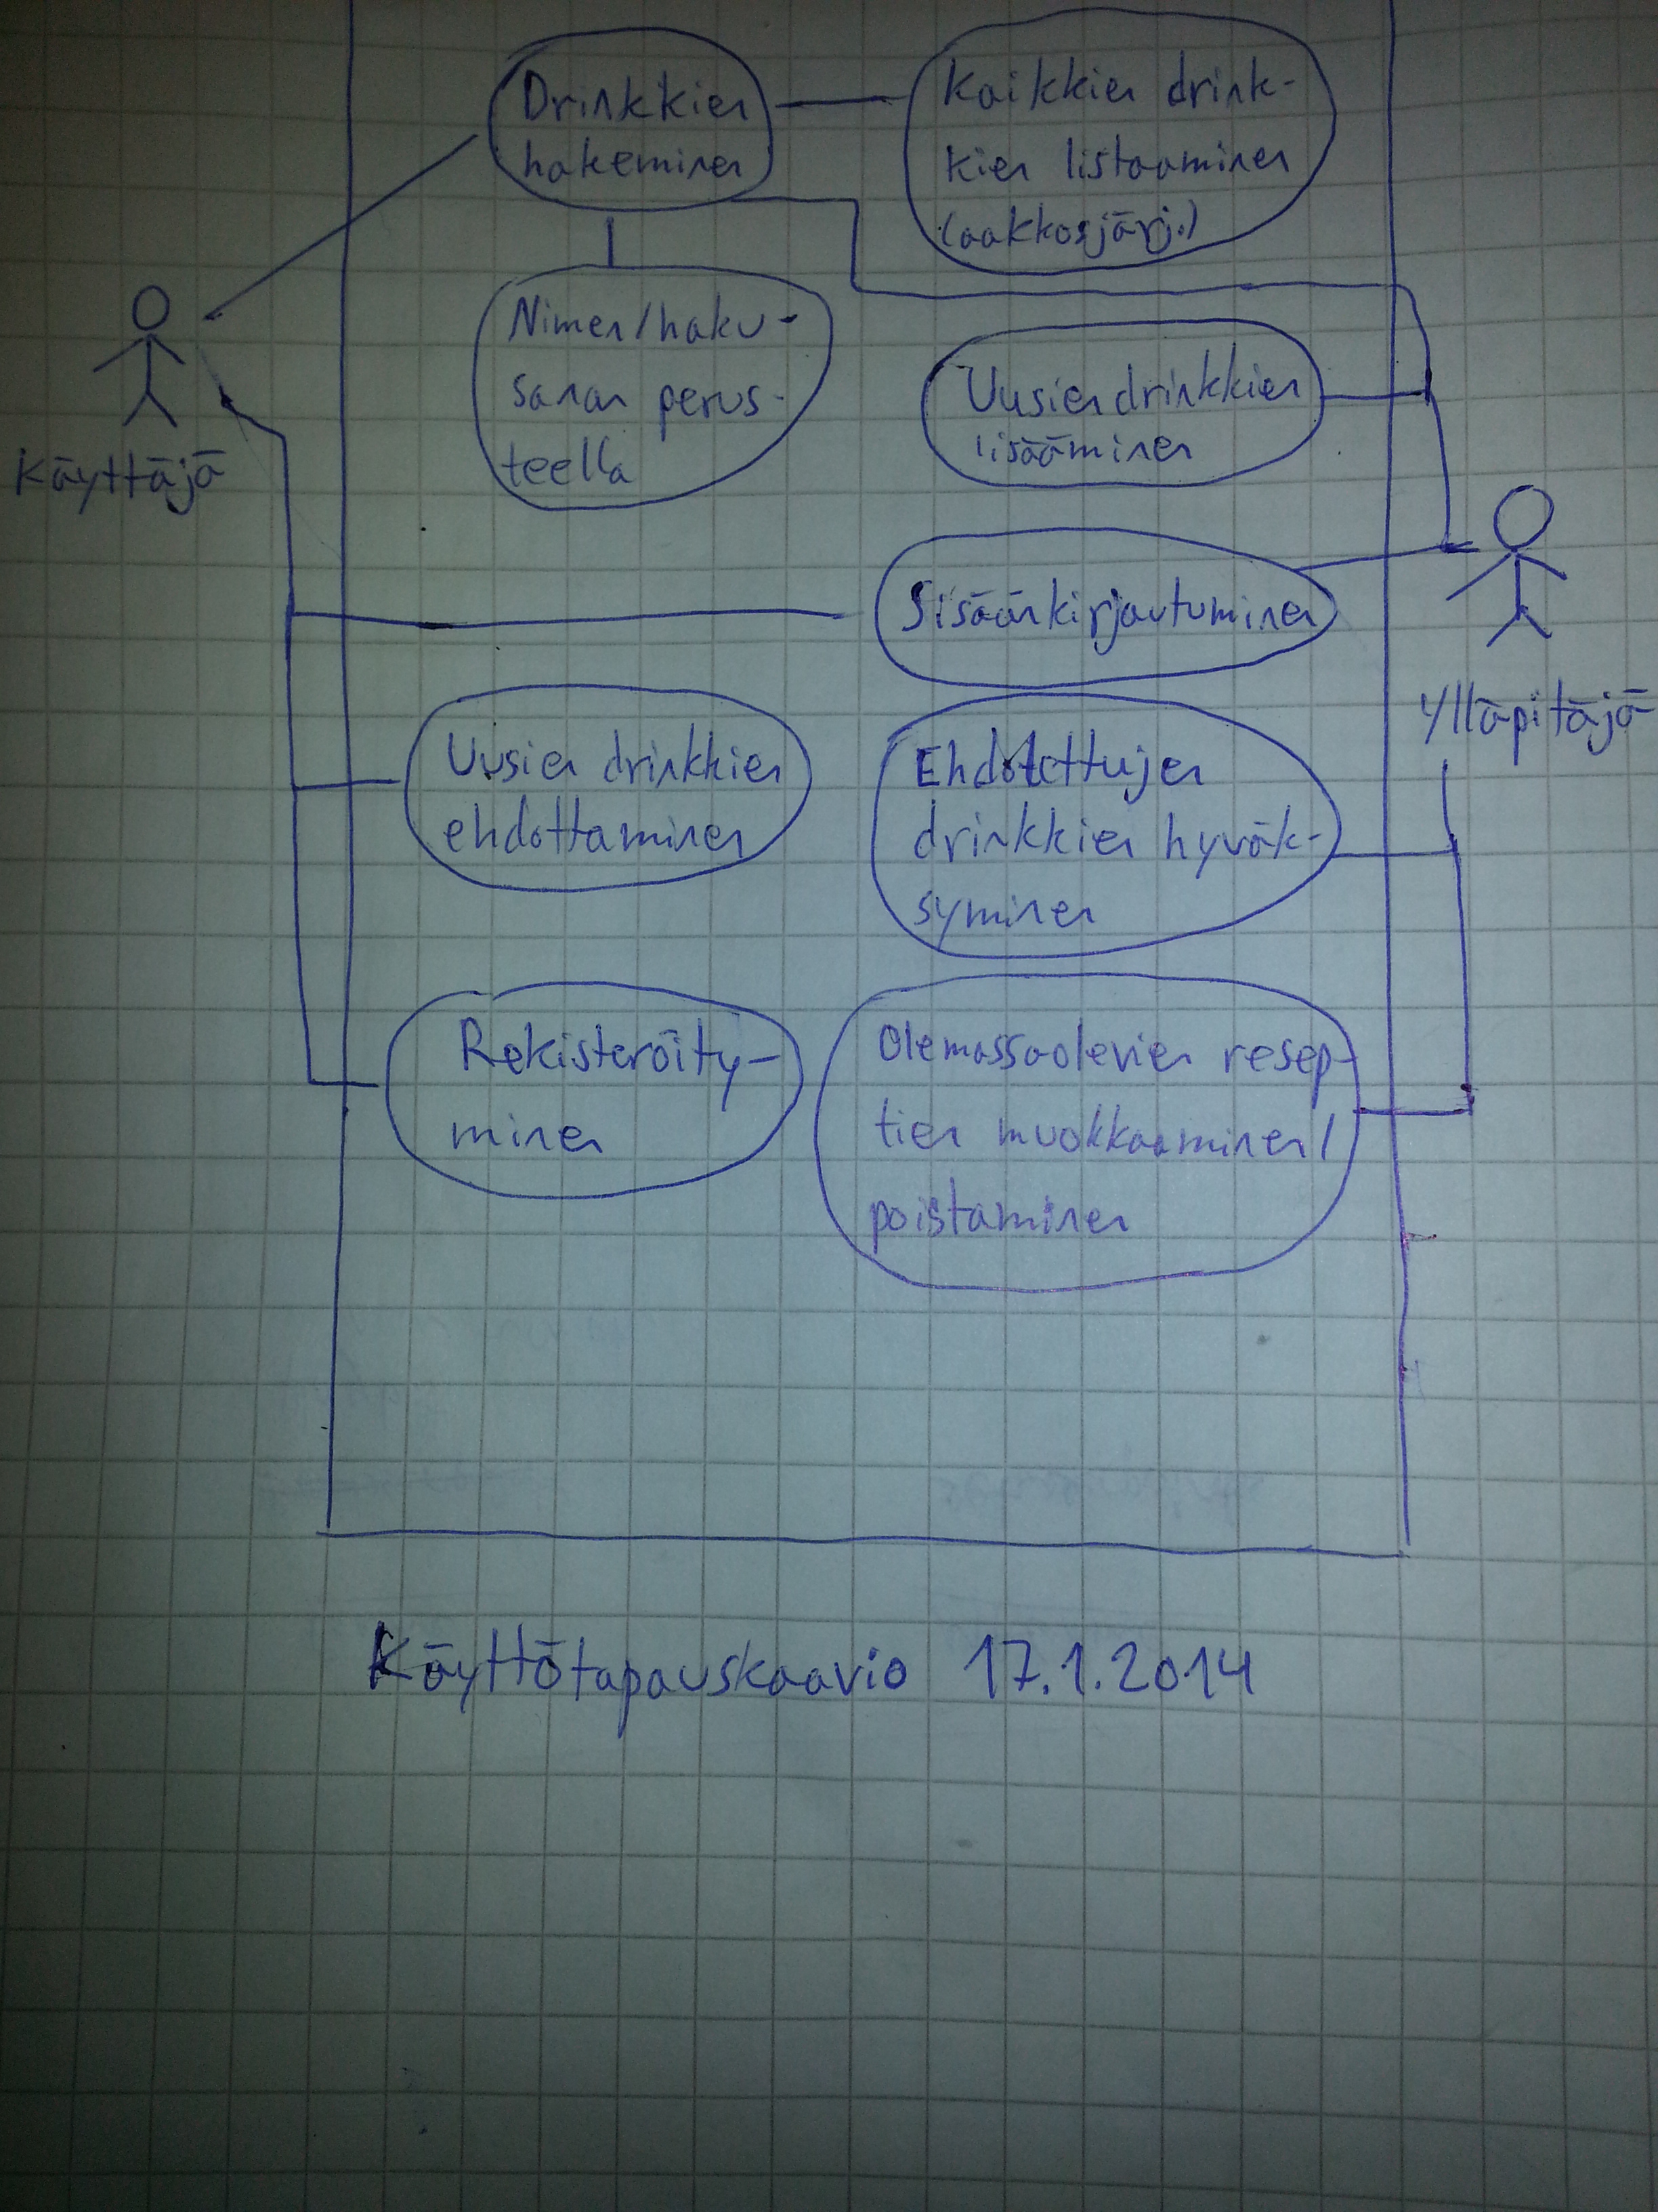
Käyttäjä voi olla kuka tahansa, joka on löytänyt palvelun internetsivulle. Ylläpitäjä on käyttäjän erityistapaus, sillä hänellä on tavallista käyttäjää laajemmat oikeudet. Oikeudet on annettu joko suoraan järjestelmää muokkaamalla tai toiselta ylläpitäjältä.

Käyttötapaukset
Tavallisen käyttäjän käyttötapaukset:
- Rekisteröityminen:
  - Käyttäjä voi rekisteröityä sivustolle valitsemallaan käyttäjätunnuksella ja salasanalla.
- Sisäänkirjautuminen:
  - Käyttäjä voi kirjautua tunnuksillaan sisään
- Drinkkien hakeminen:
  - Drinkkejä voi hakea joko hakusanan perusteella (yhteen drinkkiin voi liittyä monta hakusanaa) tai kaikki drinkit voi listata aakkosjärjestyksessä.
- Uusien drinkkien ehdottaminen:
  - Käyttäjä voi ehdottaa uusia drinkkejä. Niitä ei kuitenkaan viedä kantaan ennen kuin ylläpitäjä on hyväksynyt ne.

Ylläpitäjän käyttötapaukset:
Tavallisen käyttäjän käyttötapauksen lisäksi ylläpitäjällä on oikeudet tehdä seuraavia asioita.
- Uusien drinkkien lisääminen:
  - Ylläpitäjä voi lisätä uusia linkkejä suoraan. Toteutetaan todennäköisesti lomakkeella
- Ehdotettujen drinkkien lisääminen:
  - Ylläpitäjä voi hyväksyä käyttäjien ehdottamia drinkkejä, jolloin ne lisätään tietokantaan.
- Olemassaolevien reseptien muokkaaminen/poistaminen:
  - Ylläpitäjä voi poistaa ja mahdollisesti myös muokata kannassa olevia reseptejä.
- Muiden käyttäjien oikeuksien muuttaminen:
  - Ylläpitäjä voi tehdä muista käyttäjistä ylläpitäjiä.

Järjestelmän tietosisältö
Tietokohde: Käyttäjä:

